としょだより　9月号[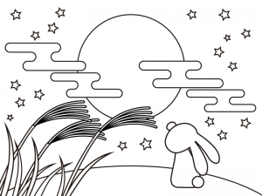](https://www.sozai-library.com/sozai/1293)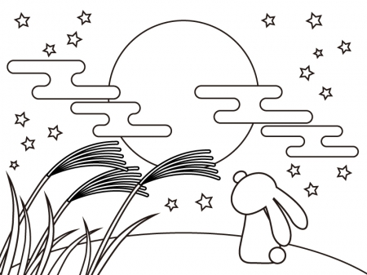

平成３０年

若狭小学校

図書室

しかったみがぎ、9月のばになりましたが、いがいてますね。

でも、ほんのしがらしくなり、トンボたちがたくさんとんでます。



秋といえば、スポーツの秋、そう、もうすぐ楽しいです！

１年生から6年生までみんなにをむかえましょう！！

そして、秋と言えば…もう一つ、の秋でもあります。

沢山のしい本たちが入ってきますよ～にぜひてくださいね！

1でしたさんおめでとうございます！

目標達成したおにはゴールドカードとしおり、そしておまけ券5プレゼントしました。まだしてないも、目標めざしてりましょう！

の本たちがさんをまっていますよ！！

2018年4月1日から～9月15日までのベストリーダー

|  |  |  |  |
| --- | --- | --- | --- |
| 1位 | 308冊 | 5年1組 | A・Kさん  C:\Users\TOSHIBA\AppData\Local\Microsoft\Windows\Temporary Internet Files\Content.IE5\Y10241VJ\gahag-0001852264[1].png |
| 2位 | 237冊 | 5年2組 | R・Aさん |
| 3位 | 233冊 | 5年2組 | N・Aさん |
| 4位 | 209冊 | 2年1組 | K・Kさん |
| 5位 | 188冊 | 3年1組 | Y・Tさん |
| 6位 | 187冊 | 3年2組 | A・Kさん |
| 7位 | 183冊 | 2年1組 | S・Tさん |
| 8位 | 179冊 | 2年2組 | R・Kさん |
| 9位 | 175冊 | 3年1組 | S・Iさん |
| 10位 | 174冊 | 3年1組 | A・Uさん |

http://putiya.com/tool/book01/book01_a_01.png★10月1日から読書月間が始まります！！



どくしょ　ゆうびん

かしだし　さっすう

http://putiya.com/tool/book01/book01_a_01.png

**は、いつもより１くりることができます。**

**☆～：3**

**☆　　　　：4**

**☆いろいろなをんでさいね☆**

**おすすめのをおにしょうかいす　るハガキをかいておくりましょう。**